# **I Caribe, Icon Of The Seas.**

**MT-60660** - Web: <https://viaje.mt/Z7mhw>

**8 días y 7 noches**

Desde $41068 MXN | INTERIOR + 9187 IMP

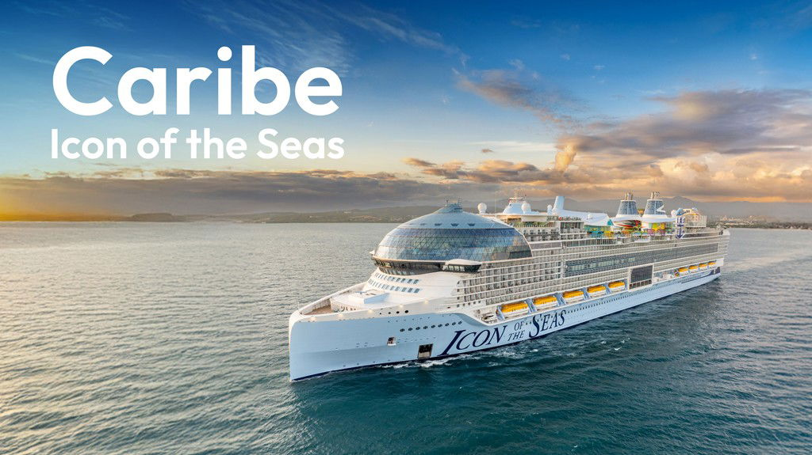

**Solo Crucero**

#### **I SALIDAS**

AGOSTO 02, 2025

#### **I PAISES**

Estados Unidos, Saint Martin, Saint Thomas, Bahamas.

#### **I CIUDADES**

Miami, Philipsburg, Charlotte Amalie, Isla Coco Cay, Miami.

#### **I ITINERARIO**

**\*\*\* ICON OF THE SEAS \*\*\***

el Icon of the Seas se establece como uno de los cruceros más grandes del mundo, únicamente por debajo de los barcos de la clase Oasis. Cuenta con espacios de entretenimiento para toda la familia, contando con multitud de actividades para nintilde;os y uno de los mejores clubes infantiles del mundo de los cruceros. Su monumental y moderno campo de minigolf es uno de los grandes secretos desvelados de los que dispondremos a bordo. En cuanto a gastronomía, Royal Caribbean propone una variedad infinita, que va desde un enorme restaurante buffet a todo tipo de restaurantes de especialidades para probar los mejores bocados de la gastronomía internacional. El alojamiento volverá a ser uno de los puntos fuertes del barco, disponiendo de una colección infinita de camarotes interiores, exteriores, balcones con vista al mar y una espectacular variedad de lujosas Suites con beneficios exclusivos a bordo. Una vez más, la innovación y el entretenimiento se plasman en un megabuque de cruceros llamado a convertirse en un ícono del mar, bienvenido al Icon of the Seas.

**AGOSTO 02 MIAMI - FLORIDA (EE. UU)**

Embarque y salida a la hora indicada por la naviera. Miami alberga una gran variedad de culturas, cocinas y actividades, los bantilde;istas se divierten con el telón de fondo de los vibrantes edificios art déco. El lugar de moda de la vida nocturna, South Beach, bulle de actividad hasta las primeras horas de la mantilde;ana. La ciudad ofrece mucho para hacer, con numerosos museos y equipos deportivos profesionales, puertos deportivos y clubes náuticos, campos de golf y más.

**AGOSTO 03 - 04 ALTAMAR**

La zona familiar Surfside se convertirá en la zona preferida por todas las familias a bordo. Los peques de la casa pueden disfrutar de los toboganes de la zona acuática Splashaway Bay, las piscinas para todas las edades y los delirantes cubos gigantes de agua, que configuran una zona de relajación y entretenimiento ideal para todas las familias.

**AGOSTO 05 PHILIPSBURG - SAINT MAARTEN**

El avistamiento de Cristóbal Colón atrajo por primera vez la atención europea a esta isla en 1493. Hoy en día, St. Maarten ondea dos banderas, lo que hace que la isla sea en parte francesa y en parte holandesa. Los cruceros suelen hacer escala en el lado holandés de St. Maarten, conocido por su sol durante todo el antilde;o, una gran cantidad de centros comerciales y una animada vida nocturna. Los visitantes pueden viajar por el Caribe a bordo de un catamarán, kayak o Jet Ski. Las salidas a la isla incluyen aventuras en vehículos todo terreno, recorridos gastronómicos y viajes de esnórquel o buceo. Los recorridos a pie y en bicicleta exploran la capital histórica, Philipsburg, y los yates y veleros de lujo ofrecen alquileres privados para una mayor relajación.

**AGOSTO 06 CHARLOTTE AMALIE - SAINT THOMAS**

St. Thomas es un paraíso caribentilde;o donde las playas de arena blanca son bantilde;adas suavemente por aguas azules y las montantilde;as están coronadas con verdes coronas de vegetación. Con un estilo cosmopolita, la isla ofrece una gran cantidad de tiendas libres de impuestos, restaurantes de primer nivel y experiencias culturales. En la ciudad portuaria de Charlotte Amalie, encuentre los famosos 99 escalones, una pintoresca escalera construida por los daneses en el siglo XVIII que inicia el viaje a un castillo de 1679. Para una dosis de patrimonio, visite Fort Christian del siglo XVII, un Monumento Histórico Nacional que alberga un museo, exhibiciones de las Islas Vírgenes, una galería de arte y una colección de muebles del período danés. Las excursiones populares incluyen recorridos por la isla, expediciones de buceo y esnórquel y un viaje al parque Magens Bay, con su costa de una milla de largo y un arboreto de 6 acres

**AGOSTO 07 ALTAMAR**

Nuevos tipos de camarotes para el barco más revolucionario. Los balcones Family Infinite cuentan con rincones separados para jóvenes, las Panoramic Suite cuentan por su parte con vistas exclusivas al Aquatheater y las espectaculares Suites Ultimate Family Townhouse sorprenden con instalaciones locas en el camarote, como un tobogán, una sala de cine, un karaoke e incluso su propio patio privado. Descubre el inacabable catálogo de camarotes del Icon of the Seas

**AGOSTO 08 PERFECT DAY AT COCOCAY - BAHAMAS**

Exclusivo de Royal Caribbean, la isla aislada de CocoCay se encuentra entre los puertos de Freeport y Nassau. Perfect Day at CocoCay es una experiencia de un día en la playa repleta de emocionantes atracciones para toda la familia. Thrill Waterpark alberga una piscina de olas y Daredevil#39;s Peak, el tobogán de agua más alto de América del Norte con una asombrosa altura de 135 pies. Relájese en la piscina infinita del Coco Beach Club y disfrute de una cocina mejorada, o dé un paseo en Up, Up and Away, un globo de helio atado que ofrece impresionantes vistas del Caribe desde 400 pies sobre la isla.

**AGOSTO 09 MIAMI - FLORIDA (EE. UU)**

Desembarque a la hora programada por la Naviera.

#### **I TARIFAS**

|  |  |
| --- | --- |
| **PRECIOS POR PERSONA, SOLO CRUCERO, EN MXN** | |
| **Categoría** | **1er y 2do pasajero** |
| D4 - BALCON | $ 51,958.00 |
| N4 - EXTERIOR | $ 42,157.00 |
| V4 - INTERIOR | $ 41,068.00 |
| IMPUESTOS PORTUARIOS | $ 9,187.00 |
| PROPINAS | $ 2,504.00 |
| **SUJETO A DISPONIBILIDAD Y CAMBIOS SIN PREVIO AVISO** | |

#### **I HOTELES**

**Precios vigentes hasta el 02/08/2025**

#### **I EL VIAJE INCLUYE**

● 07 noches de crucero.

● Hospedaje en la categoría seleccionada de crucero.

● Alimentos tipo buffet (desayuno, comida y cena) en restaurante principal.

● Acceso a las áreas públicas del barco (albercas, casino, canchas deportivas, tiendas, biblioteca, teatro, cine, disco y bares).

● Impuestos portuarios.

#### **I EL VIAJE NO INCLUYE**

● Bebidas (alcohólicas, embotelladas y enlatadas).

● Excursiones.

● Restaurantes de especialidades.

● Gastos personales como llamadas telefónicas, lavandería, internet, spa, etc.

● Ningún servicio no especificado como incluido.

#### **I NOTAS**

**CONSULTAR VIGENCIA DE TARIFAS**

Precios cotizados en

**PESOS MEXICANOS**

Los precios indicados en este sitio web, son de carácter informativo y deben ser confirmados para realizar su reservación ya que están sujetos a disponibilidad y cambios  sin previo aviso.

**POLÍTICAS DE CONTRATACIÓN Y CANCELACIÓN**

<https://cdn.mtmedia25.com/contratos/contratoadhesion-astromundo-20241002.pdf>

**Precios indicados en MXN, pagaderos en Moneda Nacional al tipo de cambio del día.**

**Los precios indicados en este sitio web, son de carácter informativo y deben ser confirmados para realizar su reservación ya que están sujetos a modificaciones sin previo aviso.**

#### **VISA**

**ESTADOS UNIDOS DE AMÉRICA:El trámite de la VISA AMERICANA se realiza estrictamente de manera personal.**No existe autorización de ninguna índole para la intermediación en la presentación de una solicitud de visa a través de un tercero o con un representante.Esta condición aplica para Mega Travel y en general para cualquier agencia de viajes.Para mayor información acerca del trámite de visa americana puede consultarla directamente en el portal de internet de la Embajada en México de los Estados Unidos de América:<https://mx.usembassy.gov/es/visas-es/>

**REQUISITOS PARA INGRESAR A ESTADOS UNIDOS**

1. Pasaporte deberá contar con al menos 6 meses de vigencia posteriores a la fecha de regreso.
2. Visa americana vigente

Por disposición oficial de las autoridades estadounidenses ya no necesario presentar el esquema de vacunación completa ni la carta jurada para ingresar al país.